|  |  |
| --- | --- |
| ВПР 2017 г. Математика. 5 класс. Образец | Код |

**Проверочная работа по МАТЕМАТИКЕ**

**5 КЛАСС Образец**

**Инструкция по выполнению работы**

На выполнение работы по математике даётся 60 минут. Работа содержит

1. заданий.
   * заданиях, после которых есть поле со словом «Ответ», запишите ответ в указанном месте.
   * задании 12 (пункт 2) нужно сделать чертёж или рисунок.
   * заданиях, после которых есть поле со словами «Решение» и «Ответ», запишите решение и ответ в указанном месте.

Если вы хотите изменить ответ, зачеркните его и запишите рядом новый. При выполнении работы нельзя пользоваться учебниками, рабочими

тетрадями, справочниками, калькулятором.

При необходимости можно пользоваться черновиком. Записи в черновике проверяться и оцениваться не будут.

Советуем выполнять задания в том порядке, в котором они даны. Для экономии времени пропускайте задание, которое не удаётся выполнить сразу, и переходите к следующему. Постарайтесь выполнить как можно больше заданий.

***Желаем успеха!***

1

|  |  |
| --- | --- |
| ВПР 2017 г. Математика. 5 класс. Образец | Код |



1. Приведите пример натурального числа, большего 12, которое делится на 12 и не делится на 8.



Ответ:



**2** Какое число надо вписать в окошко, чтобы равенство стало верным?

4 = 7 .



Ответ:



|  |  |  |  |  |
| --- | --- | --- | --- | --- |
| **3** | Выберите и запишите наибольшую из десятичных дробей: | | | |
|  | 9,8 | 10,14 | 10,3 | 9,4 |
|  | \ |  |  |  |



Ответ:



1. В автобусе 51 место для пассажиров. Две трети этих мест уже заняты. Сколько еще пассажиров может сесть в автобус на оставшиеся места?



Ответ:



**5** Какое число надо вставить в окошко, чтобы равенство стало верным?

: 31 = 26



Ответ:

2

|  |  |
| --- | --- |
| ВПР 2017 г. Математика. 5 класс. Образец | Код |



1. Принтер печатает 72 страницы за 3 минуты. За какое время этот принтер напечатает 120 страниц?

Запишите решение и ответ.

Решение:



Ответ:



1. Какое наименьшее количество роз надо добавить к 186 уже имеющимся розам, чтобы получившееся количество цветов можно было полностью разложить по букетам по 7 роз в каждом?



Ответ:



1. В магазине куртки продавались по цене 8 000 руб. за одну куртку. Летом на эту цену стала действовать скидка в 20%. Сколько рублей составляет скидка?



Ответ:



1. Найдите значение выражения 480480 : 24 − 4 ⋅ (81 − 63) : 2 . Запишите решение и ответ.

Решение:



Ответ:

3

|  |  |
| --- | --- |
| ВПР 2017 г. Математика. 5 класс. Образец | Код |



1. В магазине продается несколько видов творога в различных упаковках и по различной цене. Какова наименьшая цена за килограмм творога среди данных в таблице видов?

|  |  |
| --- | --- |
| Упаковка | Цена за упаковку |
|  |  |
| 200 г | 52 руб. |
| 250 г | 62 руб. |
| 300 г | 75 руб. |
| 200 г | 85 руб. |

Запишите решение и ответ.

Решение:



Ответ:



1. На диаграмме представлены площади нескольких озёр. Пользуясь диаграммой, ответьте на вопросы.

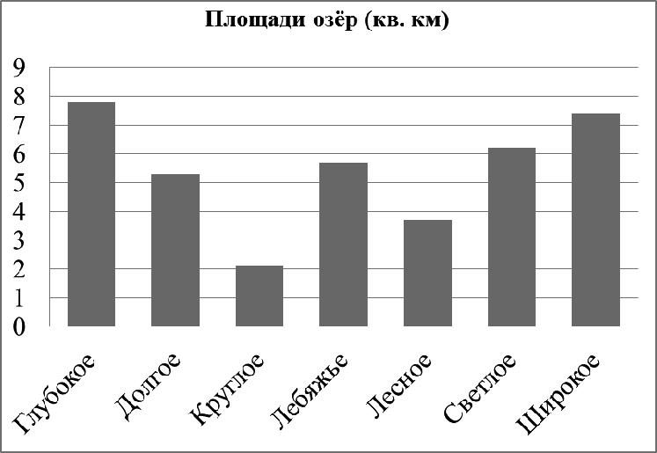

1) Какое озеро занимает третье место по величине площади среди представленных на диаграмме?



Ответ:

2) Площади двух из представленных озёр различаются вдвое. Какие это озёра?



Ответ:

4

|  |  |
| --- | --- |
| ВПР 2017 г. Математика. 5 класс. Образец | Код |



1. На плане одного из районов города клетками изображены кварталы, каждый из которых имеет форму квадрата со стороной 100 м. Ширина всех улиц в этом районе – 30 м.

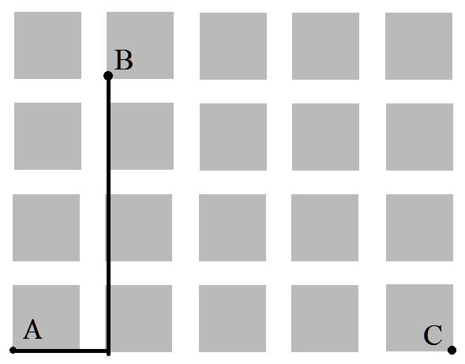

1. Найдите длину пути от точки А до точки В, изображенных на плане. Ответ:
2. Изобразите на плане маршрут, который начинается и заканчивается в точке С и имеет длину не меньше 1 км. и не больше 1 км. 200 м.



1. Из одинаковых кубиков сложили фигуру, а затем положили на неё сверху еще две такие же фигуры (рисунок 1). После этого сверху вытащили ровно один кубик (рисунок 2).

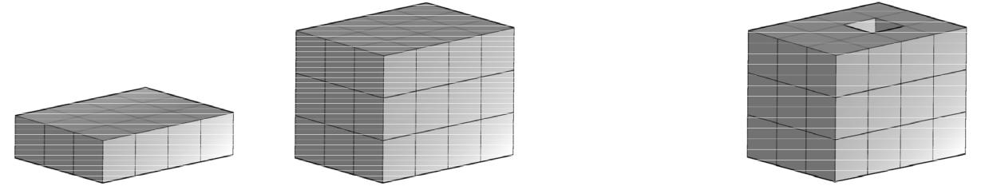

Рис. 1 Рис. 2 Из скольких кубиков состоит фигура, изображенная на рисунке 2?



Ответ:

5

|  |  |
| --- | --- |
| ВПР 2017 г. Математика. 5 класс. Образец | Код |



1. После строительства дома осталось некоторое количество плиток. Их можно использовать для выкладывания прямоугольной площадки на участке рядом с домом. Если укладывать в ряд по 10 плиток, то для квадратной площадки плиток не хватает. При укладывании по 8 плиток в ряд остается один неполный ряд, а при укладывании по 9 – тоже остается неполный ряд, в котором на 6 плиток меньше, чем в неполном ряду при укладывании по 8. Сколько всего плиток осталось после строительства дома?

Запишите решение и ответ.

Решение:



Ответ:

6

ВПР 2017 г. Математика. 5 класс. Образец Код

**Система оценивания проверочной работы**

**Оценивание отдельных заданий**

|  |  |  |  |  |  |  |  |  |  |  |  |  |  |  |  |  |  |
| --- | --- | --- | --- | --- | --- | --- | --- | --- | --- | --- | --- | --- | --- | --- | --- | --- | --- |
| Номер | 1 | 2 | 3 | 4 | 5 | 6 | 7 | 8 | 9 | 10 | 11.1 | 11.2 | 12.1 | 12.2 | 13 | 14 | Итого |
| задания |  |  |  |  |  |  |  |  |  |  |  |  |  |  |  |  |  |
| Балл | 1 | 1 | 1 | 1 | 1 | 2 | 1 | 1 | 2 | 2 | 1 | 1 | 1 | 1 | 1 | 2 | 20 |

|  |  |
| --- | --- |
|  | **Ответы** |
|  |  |
| **Номер задания** | **Правильный ответ** |
|  | 36 |
| 1 | Должно быть зачтено любое другое число, |
|  | удовлетворяющее условию. |
| 2 | 28 |
| 3 | 10,3 |
| 4 | 17 или 17 пассажиров |
| 5 | 806 |
| 6 | 5 или 5 минут |
| 7 | 3 или 3 розы |
| 8 | 1600 руб. |
| 9 | 19984 |
| 10 | 248 руб. |
| 11 пункт 1 | Светлое |
| 11 пункт 1 | Лесное и Широкое |
| 12 пункт 1 | 520 м. |
| 12 пункт 2 |  |
|  | Должно быть зачтено любое другое |
|  | решение, удовлетворяющее условию. |
| 13 | 35 |
| 14 | 55 |

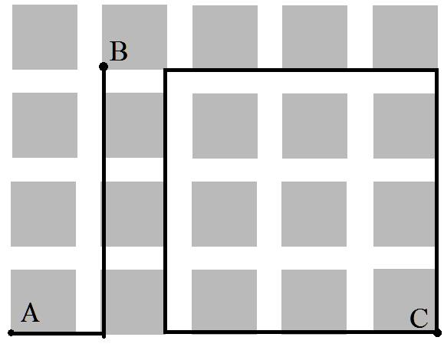

7

|  |  |
| --- | --- |
| ВПР 2017 г. Математика. 5 класс. Образец | Код |

**Решения и указания к оцениванию**



1. Принтер печатает 72 страницы за 3 минуты. За какое время этот принтер напечатает 120 страниц?

Запишите решение и ответ.

|  |  |
| --- | --- |
| **Решение и указания к оцениванию** | **Баллы** |
| Решение: |  |
| В минуту принтер печатает 72:3 = 24 страницы. |  |
| Время печати 120 страниц: 120 : 24 = 5 минут. |  |
| **Допускается другая последовательность действий, обоснованно** |  |
| **приводящая к верному ответу.** |  |
| Ответ: 5 минут. |  |
| Проведены все необходимые преобразования и/или рассуждения, | 2 |
| приводящие к ответу, получен верный ответ |  |
| Проведены все необходимые преобразования и/или рассуждения, | 1 |
| приводящие к ответу, но допущена одна арифметическая ошибка, не |  |
| нарушающая общей логики решения, в результате чего получен |  |
| неверный ответ |  |
| Не проведены необходимые преобразования и/или рассуждения. | 0 |
| ИЛИ Приведены неверные рассуждения. |  |
| ИЛИ В рассуждениях и преобразованиях допущено более одной |  |
| арифметической ошибки |  |
| *Максимальный балл* | *2* |



1. Найдите значение выражения 480480 : 24 − 4 ⋅ (81 − 63) : 2 . Запишите решение и ответ.

|  |  |  |
| --- | --- | --- |
|  | **Указания к оцениванию** | **Баллы** |
| Решение: | |  |
| 1) | 480480 : 24 = 20020 |  |
| 2) | 81 − 63 = 18 |  |
| 3) | 4 ⋅ 18 : 2 = 36 |  |
| 4) | 20020 − 36 = 19984 |  |
| Ответ: 19984. | |  |
| Проведены все необходимые вычисления, получен верный ответ | | 2 |
| Проведены все необходимые вычисления, приводящие к ответу, но | | 1 |
| допущена одна арифметическая ошибка, не нарушающая общей | |  |
| логики вычислений, в результате чего получен неверный ответ | |  |
| Не проведены необходимые вычисления. | | 0 |
| ИЛИ Приведены неверные вычисления. | |  |
| ИЛИ В вычислениях допущено более одной арифметической ошибки | |  |
|  | *Максимальный балл* | *2* |

8

|  |  |
| --- | --- |
| ВПР 2017 г. Математика. 5 класс. Образец | Код |



1. В магазине продается несколько видов творога в различных упаковках и по различной цене. Какова наименьшая цена за килограмм творога среди данных в таблице видов?

|  |  |
| --- | --- |
| Упаковка | Цена за упаковку |
|  |  |
| 200 г | 52 руб. |
| 250 г | 62 руб. |
| 300 г | 75 руб. |
| 200 г | 85 руб. |

|  |  |
| --- | --- |
| **Решение и указания к оцениванию** | **Баллы** |
| Решение: |  |
| Для каждого вида творога определим цену за 1 кг. |  |
| 200 г. составляет пятую часть от килограмма, поэтому цена за |  |
| килограмм для первого вида творога равна: 52 ⋅ 5 = 260 руб. |  |
| 250 г. составляет четвертую часть от килограмма, поэтому для |  |
| второго вида творога цена за килограмм: 62 ⋅ 4 = 248 руб. |  |
| Для третьего вида можно вычислить стоимость 1 г творога, а затем |  |
| умножить ее на 1000. Стоимость одного грамма: 75:300 = 0,25 руб. |  |
| Значит цена за килограмм: 0,25⋅ 1000 = 250 руб. |  |
| Для четвертого вида творога вычисления можно не проводить, |  |
| поскольку он дороже первого вида. |  |
| Итак, наиболее дешевая цена за килограмм творога среди |  |
| представленных видов – 248 руб. |  |
| **Допускается другая последовательность действий, обоснованно** |  |
| **приводящая к верному ответу.** |  |
| **Решение должно содержать этап сравнения стоимостей 1 кг** |  |
| **творога для разных видов.** |  |
| Ответ: 248 руб. |  |
| Проведены все необходимые преобразования и/или рассуждения, | 2 |
| приводящие к ответу, получен верный ответ |  |
| Проведены все необходимые преобразования и/или рассуждения, | 1 |
| приводящие к ответу, но допущена одна арифметическая ошибка, не |  |
| нарушающая общей логики решения, в результате чего получен |  |
| неверный ответ |  |
| Не проведены необходимые преобразования и/или расс | 0 |
| уждения (например, отсутствует этап сравнения цен за 1 кг творога |  |
| для разных видов). |  |
| ИЛИ Приведены неверные рассуждения. |  |
| ИЛИ В рассуждениях и преобразованиях допущено более одной |  |
| арифметической ошибки |  |
| *Максимальный балл* | *2* |

9

|  |  |
| --- | --- |
| ВПР 2017 г. Математика. 5 класс. Образец | Код |



1. После строительства дома осталось некоторое количество плиток. Их можно использовать для выкладывания прямоугольной площадки на участке рядом с домом. Если укладывать в ряд по 10 плиток, то для квадратной площадки плиток не хватает. При укладывании по 8 плиток в ряд остается один неполный ряд, а при укладывании по 9 – тоже остается неполный ряд, в котором на 6 плиток меньше, чем в неполном ряду при укладывании по 8. Сколько всего плиток осталось после строительства дома?

Запишите решение и ответ.

|  |  |
| --- | --- |
| **Указания к оцениванию** | **Баллы** |
| Решение: |  |
| Поскольку при выкладывании по 8 и по 9 плиток в ряд |  |
| прямоугольников не получается, а остаются неполные ряды, то |  |
| количество плиток делится на 8 и на 9 с остатками. |  |
| Остаток от деления любого числа на 8 не может быть больше 7. По |  |
| условию это число на 6 больше, чем остаток от деления на 9. Но |  |
| остаток от деления на 9 тоже не равен нулю. Значит, остаток от |  |
| деления на 8 может быть равен только 7. А остаток от деления на 9 |  |
| равен 1. |  |
| Общее количество плиток меньше 100, иначе их хватило бы на |  |
| квадратную площадку со стороной в 10 плиток. |  |
| Среди чисел меньше 100 надо найти такое, которое делится на 8 с |  |
| остатком 6 и на 9 с остатком 1. Проверив все числа в пределах 100, |  |
| делящиеся на 9 с остатком 1, получим ответ: 55 плиток. |  |
| **Допускается другая последовательность действий и рассуждений,** |  |
| **обоснованно приводящая к верному ответу.** |  |
| Ответ: 55 |  |
| Проведены все необходимые рассуждения, приводящие к ответу, | 2 |
| получен верный ответ |  |
| Проведены неполные рассуждения, приводящие к верному ответу. | 1 |
| Например, подбором найден верный ответ, приведено обоснование |  |
| того, что ответ удовлетворяет условию, но нет обоснования того, что |  |
| отсутствуют другие верные ответы |  |
| Не проведены необходимые рассуждения. Например, приведен | 0 |
| только верный ответ без рассуждений. |  |
| ИЛИ Приведены неверные рассуждения. |  |
| ИЛИ Решение отсутствует |  |
| *Максимальный балл* | *2* |

10

|  |  |
| --- | --- |
| ВПР 2017 г. Математика. 5 класс. Образец | Код |

**Система оценивания выполнения всей работы**

Максимальный балл за выполнение работы − **20**.

*Рекомендации по переводу первичных баллов в отметки по пятибалльной шкале*

|  |  |  |  |  |  |
| --- | --- | --- | --- | --- | --- |
| **Отметка по** | **«2»** | **«3»** | **«4»** | **«5»** |  |
| **пятибалльной шкале** |  |
|  |  |  |  |  |
| Первичные баллы | 0–6 | 7–10 | 11–14 | 15–20 |  |

Обучающимся, набравшим 19-20 баллов, по решению ОО может быть выставлено две отметки «5». Кроме того, рекомендуется обеспечить возможности для развития математических способностей у таких обучающихся.

11